**Mô hình truyền nhận dữ liệu**

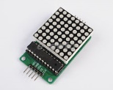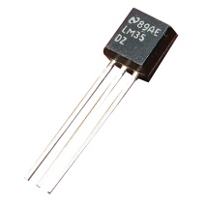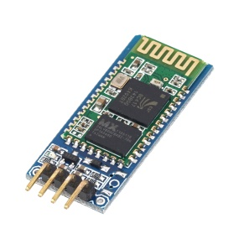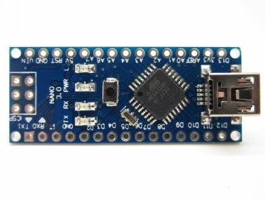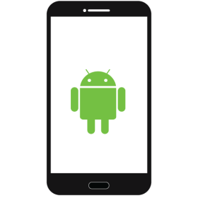

**Mô tả:**

Arduino đọc dữ liệu analog từ cảm biến nhiệt độ LM35 sau đó đưa về tín hiệu digital và tính toán ra giá trị nhiệt độ tương ứng.

Arduino điều khiển xuất số nhiệt độ lấy được qua led ma trận 8x8.

Arduino cũng truyền giá trị nhiệt độ tính được đến module bluetooth HC-05 qua giao tiếp serial (UART).

Module Blutooth nhận dữ liệu này và gửi đến điện thoại android.

Điện thoại android nhận dữ liệu nhiệt đồ và xuất ra màn hình.

Ngược lai :

Điện thoại android gửi một chuỗi dữ liệu cho trước đến arduino thông qua bluetooth.

Module blutooth nhận dữ liệu và đưa về Arduino thông qua giao tiếp UART.

Arduino nhận dữ liệu từ module bluetooth và xử lý để xuất chuỗi kí tự lên led ma trận 8x8